Описание педагогической деятельности учителя информатики МОУ Новохатская СОШ №14 Гречакова Евгения Викторовича

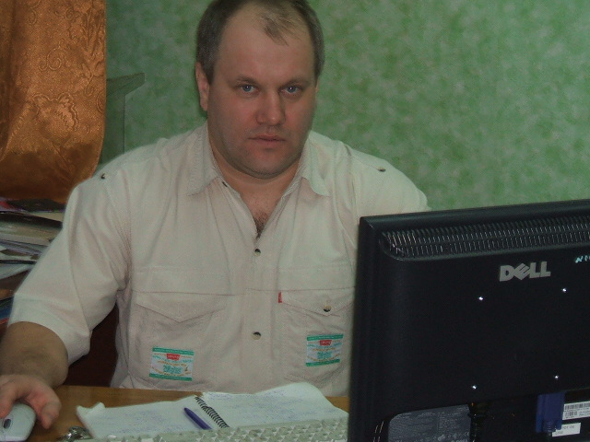
Я, Гречаков Евгений Викторович, работаю учителем информатики в Муниципальном образовательном учреждении Новохайской средней общеобразовательной школе № 14 Богучанского района красноярского края.
В 1991 году получил диплом о высшем педагогическом образовании, закончив Лесосибирский педагогический институт, физико-математический факультет. С этого года до настоящего времени работаю учителем в школе. Стаж работы 19 лет, в данном образовательном учреждении – 17 лет. В должности учителя информатики и информационных технологий работаю 18 лет. Имею I квалификационную категорию с 2005 года.
Несмотря на мою специализацию по диплому о высшем образовании – учитель физики и математики, с появлением в школах вычислительной техники, в рамках образовательных проектов, меня привлекла эта сложная требующая освоения техника и предмет информатика. Школьный предмет «Основы информатики и информационные технологии» очень интересен как мне, так и учащимся. Практически каждый мальчишка мечтает с детства освоить компьютер, понять и разобраться в устройстве этого сложного изобретения. Это дает большие возможности учителю для повышения качества обучения через развития познавательного интереса учащихся.
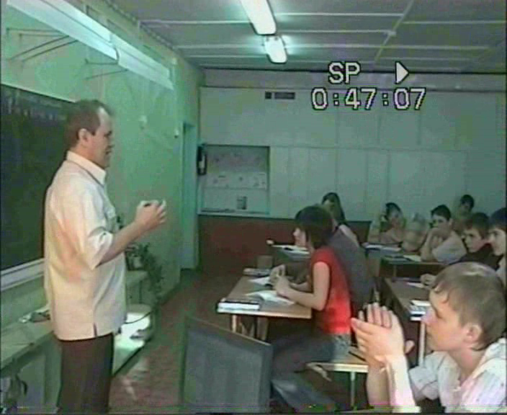
С момента начала педагогической деятельности постоянно повышаю свою квалификацию на специальных курсах. Одни из последних курсов, пройденных в 2008 году, «Информационно-коммуникационные компетентности и современные образовательные технологии». Курсы состояли из двух частей: теоретической – на базе районного ММЦ, и дистанционного зачетного этапа, на сайте сетевых сообществ красноярья: http://moodle.cross-ipk.ru/. Результатом второго этапа стал разработанный мною урок по одной из тем школьного курса информатики, с применением компетентностно-ориентированных заданий и цифровых образовательных ресурсов, его полный анализ. Данный урок был отснят, оцифрован и записан на CD. Копия диска была представлена руководителям курсов.
За последние годы работы постоянно посещал семинары повышения своей квалификации, как на базе районного методического центра, так и на базе школ района. Семинары, в которых я принимал участие: «Мастер класс как форма представления» на базе Богучанского ММЦ, «Проблема педагогических измерений» на базе Богучанского ММЦ, «Формы аттестации» на базе Богучанского ММЦ. Последний кустовой семинар состоялся в 2009 году, на базе Таежинской средней школы. В сообществе учителей математики и информатики я выступал с докладом: «Построение и исследование графиков математических функций средствами MS Excel».

Позитивная динамика учебных достижений обучающихся за последние пять лет.

За последние пять лет процент успеваемости учащихся 7-9 классов по предмету информатика составляет 100%, неуспевающих нет. Процент качества также неуклонно растет. Пример позитивной динамики роста успеваемости можно проследить на одном из классов – выпускников 2009 года.

7 класс 8 класс 9 класс 10 класс 11 класс
График показывает рост успеваемости в одном отдельно взятом классе. Начиная с седьмого класса и до выпускного – одиннадцатого, в процентном соотношении этот показатель увеличился более чем в полтора раза: с 65 процентов до максимального значения 100.

Результаты ЕГЭ по информатике:
В прошлом учебном году 2008-2009, впервые в районе и в стране учащиеся могли сдавать единый государственный экзамен по информатике по выбору. Результаты экзамена засчитывались при поступлении в высшие учебные заведения, что в частности, и позволило, сдавшим успешно экзамен, поступить в СФУ города Красноярска, на бюджетные места, опередив по конкурсу своих сверстников.
Из десяти выпускников экзамен по информатике выбрали двое учащихся, что составляет соответственно 20% от общего числа.

ЕГЭ 2009, информатика.
процент преодолевших порог 36 баллов | средний балл |  |  |  | максимальный балл | минимальный балл
процент преодолевших порог 36 баллов | школа | район | край | Россия | максимальный балл | минимальный балл
школа -100 | 57,5 | 56,58 | 55,29 | 56,3 | 72 | 43
край – 92
Россия - 89
Из таблицы видно, что средние показатели результата ЕГЭ в нашей школе выше чем районные, краевые и общероссийские показатели.
Один из учащихся, сдававших экзамен, по количеству выполненных заданий показал второй результат в районе.
Примечание: данные взяты с сайта http://krasege.ucoz.ru/
Олимпиады:
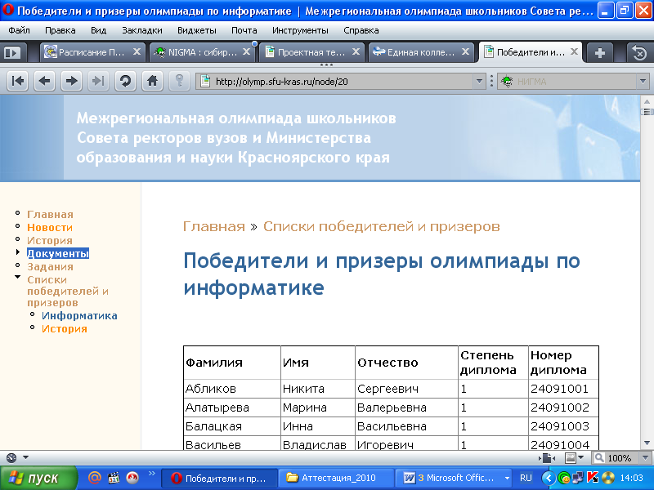
Каждый год проводится школьная олимпиада по информатике, лучшего учащегося отправляем на районный тур. В прошлом году мои учащиеся участвовали в межрегиональной олимпиаде школьников совета ректоров вузов и министерства образования и науки Красноярского края, проводимого на базе Сибирского Федерального университета: http://olymp.sfu-kras.ru. Среди победителей и призеров олимпиады есть и двое участников нашей школы: Соломонов Вячеслав Витальевич (24091837) и Тригуба Максим Юрьевич (24091895). Они награждены дипломами третьей степени. Успешное участие в олимпиаде, помогло будущим абитуриентам СФУ в успешном поступлении в университет, где они сейчас и обучаются.
Как видно из приведенной выше диаграммы, количество учащихся, желающих участвовать в школьной олимпиаде, с каждым годом растет. Если в 2005 году количество желающих от общего числа учащихся в среднем и старшем звене (57 человек), составляло 8, то к 2009 году этот показатель достиг 14 человек (увеличился на 75 %).
Несмотря на сложность заданий, растет общий процент их выполнения: с 45% выполнения в 2005 году процент увеличился на 18%, и достиг 63%. При этом наряду со старшеклассниками, все большее количество учащихся среднего звена могут справляться с заданиями олимпиады.

Позитивные результаты внеурочной деятельности обучающихся.

За три года мною была опробована учебная программа двухлетнего курса обучения детей программированию в современной системе объектно-ориентированного программирования – VisualBasic. Данная учебная программа утверждена методистами центра дополнительного образования детей Богучанского района.
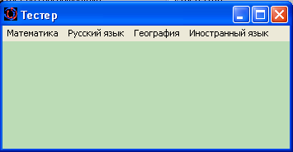
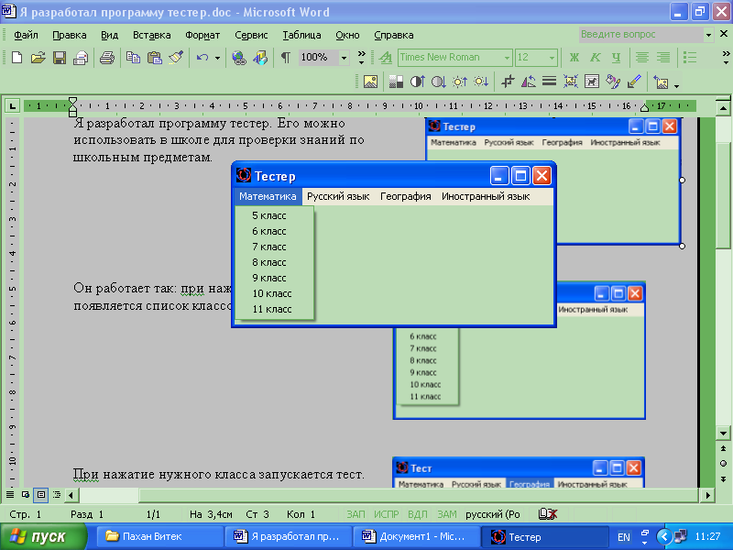
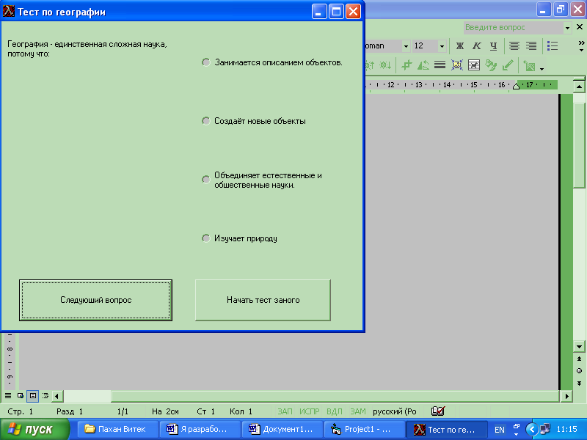
Достижениями учащихся, проходившими данный курс, является обширный комплекс прикладных программ, созданных на данном языке программирования, в том числе обучающих и игровых. Начиная с самых простых программ- калькуляторов и «живых часов» до игр и тестовых оболочек по различным предметам школьного курса. Вот некоторые примеры «скринов» программ из рефератов учащихся, готовившихся к научно-практическим конференциям. Тема одного из них: «Тестовая оболочка для контроля знаний по различным предметам»

Работа выполнялась группой учащихся, руководителем которой был ученик 11 класса Плетнев Виктор. К научно практической конференции по теме: «Прикладное программирование в играх», ученики разрабатывали и реализовывали игровые проекты. Ученица 9 класса Фисенко Ольга представила игру «Кости», фрагмент которой представлен ниже. Программу «Вычислительный калькулятор» разработанную учеником 9-го класса Пастуховым Денисом, и еще много других проектов представляли учащиеся на конференции.
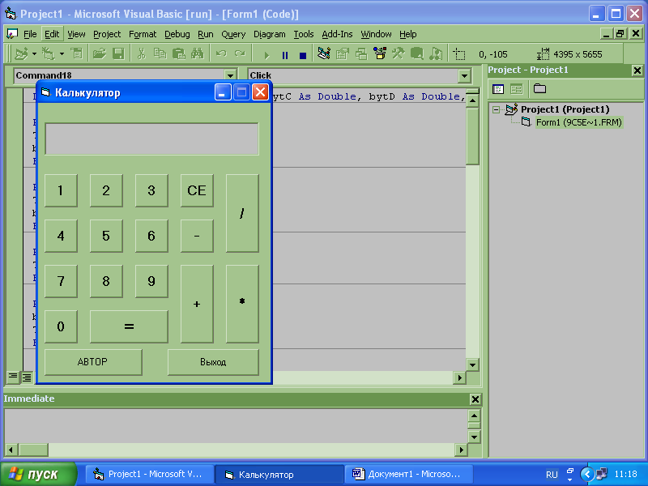
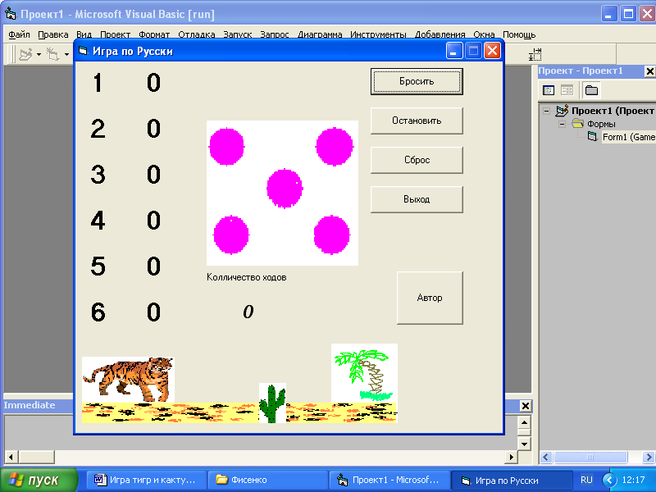
Многие учащиеся, проходившие курс программирования в данной системе, планируют продолжить обучение и после окончания школы, и так или иначе связывают свое будущее с информатикой.
В последнее время внеурочная деятельность учащихся тесно связана с изучением применение и использованием ресурсов глобальной сети Интернет в учебном процессе. В связи с невысоким качеством поставляемых услуг провайдером, нет возможности организовать доступ к сети Интернет на каждом рабочем месте ученика, встает необходимость организации внеурочных групповых и индивидуальных занятий. Мною разработано несколько рабочих программ для такой формы занятий, позволяющих учащимся по мере способностей и желаний осваивать основные сервисы Интернета: электронная почта, форумы и конференции, сайтостроение, интерактивное общение, поиск информации и прочее. В рамках элективного курса связанного с форумами и конференциями, учащиеся регистрировались и участвовали в различных сетевых сообществах красноярского края на сайтах http://moodle.cross-ipk.ru/, http://www.openclass.ru/, http://ru.wikipedia.org/wiki/, учились общаться, создавать «wiki» странички, получать необходимые знания.
Особое место при работе с учащимися отводится для работы со школьным сайтом. Среди учеников назначается администратор сайта, занимающийся сборкой информации, школьных новостей, мероприятий, и другого материала, для постоянного пополнения школьного сайта. Далее мы совместно продумываем текст статей, верстаем материал и выставляем в соответствующие рубрики сайта. На данный момент объем нашего сайта, находящегося по адресу: http://xar14.edusite.ru/ - составляет более 120 страниц.

Информатика и информационные технологии в средних и младших классах организована в нашем образовательном учреждении в виде факультативных занятий, кружков и элективных курсов. В младшем звене 5-6 класс мною разработана пропедевтическая программа для обучения школьников основам информатики на базе учебно-методического комплекса Л. Босовой.
Есть опыт преподавания и в начальной школе – 3-4 класс. Информатика в увлекательных играх и задачах на основе программного пакета «Роботландия», позволяет детям младших классов в неутомительной игровой форме развивать стиль алгоритмического и логического мышления, закладывать основы программирования, выявлять способных и талантливых детей.
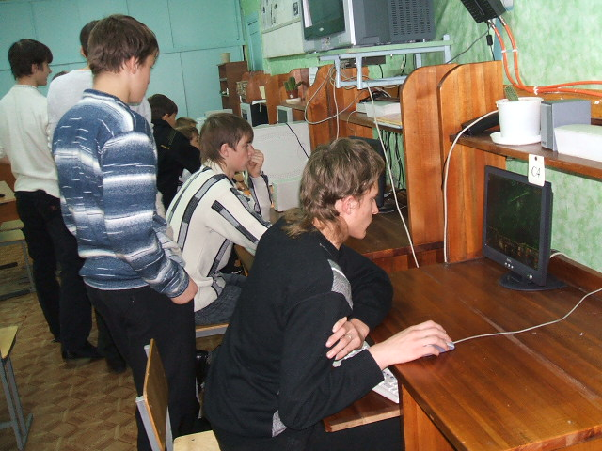
Хочется сказать еще об одном современном направлении внеурочной кружковой деятельности учащихся, – это киберспорт. Несмотря на скептическое отношение к компьютерным играм некоторых коллег, это направление развивается во всем мире, появляются сообщества профессиональных геймеров. Еще одна причина для создания такого клуба – это занятость ребят. Многие из учащихся, регулярно посещающих клуб геймеров, не всегда успешны в учебе, и считаются так называемыми «трудными подростками». В свете этого мною в школе был организован клуб любителей компьютерной игры War Craft. Мы устраивали турниры в школе и организовывали выезд в районный центр, где на базе ММЦ проводили соревнования с командами из других школ. Команда учащихся нашей школы были награждены дипломами и грамотами за участие. Планирую поддерживать свою деятельность в этом направлении.

Использование современных образовательных технологий, в том числе информационно-коммуникационных, в процессе обучения предмету и в воспитательной работе.

Тема, над которой я работаю, «Развитие познавательного интереса учащихся через информационные технологии». В современном, быстро меняющемся мире возникает необходимость совершенствовать и развивать образовательные технологии. Несколько лет назад я перешел от потерявшей в нашем информационном обществе актуальность темы: «Развитие стиля алгоритмического мышления». Новая современная тема сама собой подразумевает применение информационно-коммуникационных технологий в обучающем процессе. Ни одна тема, ни один мой урок не обходится без применения цифровых образовательных ресурсов. Часто я применяю опыт и материалы коллег, взятых с порталов «Единой образовательной коллекции» (http://school-collection.edu.ru/, http://www.school.edu.ru, и т. д.), и корректирую под свои уроки. Также имею и собственную богатую коллекцию цифровых методических и дидактических материалов, практически на каждую тему школьного курса информатики.
Достичь хороших результатов в своей деятельности, в том числе по показателям ЕГЭ, олимпиадам, обучению учащихся программированию, освоению технологий Интернет, мне помогает в работе применение проектного метода и деятельностного подхода к обучению, позволяющий быстрее и легче реализовать сверхзадачу - перевод обучающегося в режим саморазвития.
Наиболее рационально этот метод, в сочетании с традиционными методами, в качестве дополняющего элемента в организации самостоятельной работы ученика в развитой информационной среде.
Организованный учебный процесс все в большей степени превращается в процесс самообучения: обучаемый сам выбирает образовательную траекторию в детально разработанной и умело организованной учебной среде. Работая в составе мини-бригады по созданию проекта, (например созданию тестовой оболочки и заданий к ней, в примере приведенном выше) для обучающийся не только приобретает опыт социального взаимодействия в творческом коллективе единомышленников, но и использует полученные знания в своей деятельности, интериозировав (присвоив) их, обозначив тем самым свое становление субъектом познания, развивая в совокупности все стороны личностного «Я» в конкретной деятельности.
Такая форма организации обучения позволяет повысить эффективность обучения. Она обеспечивает систему действенных обратных связей, что способствует развитию личности, самореализации, принимающих участие в разработке курсового проекта.
Одним из примеров моей проектной деятельности является трех-модульный проект связанный с историей нашей школы и поселка.
№ модуля | Название | Результат | Количество учащихся
Первый модуль | «История нашей школы» | Сбор информации о нашей школе, выпускниках всех поколений, учителях и т. д., обработке и представлению собранной информации в цифровом виде. | 14 человек
Второй модуль | «История нашего поселка» | Сбор информации о нашем поселке, старожилах, известных людях и т. д., обработке и представлению собранной информации в цифровом виде. | 16 человек
Третий модуль | Размещение материалов предыдущих проектов на школьном сайте. | Обработаны и размещены материалов предыдущих проектов на школьном сайте. | 9 человек

Первый модуль: «История нашей школы» состоял в сборе информации о нашей школе, выпускниках всех поколений, учителях и т. д., обработке и представлению собранной информации в цифровом виде. Материалы первой части нашего проекта были использованы на празднике, посвященном 25-ти летнему юбилею нашей школы. В проекте участвовало 14 человек учащихся 7-11 классов. Был детально расписан каждодневный план работы группы и каждого участника. Второй модуль: «История нашего поселка» явился расширением проекта, и позволил привлечь большее количество групп учащихся из 16-ти человек, каждой из которой был дан свой «объект» для исследования. И наконец, завершением проекта стал третий модуль – размещение материалов проекта на школьном сайте. Для реализации этого модуля, требовались учащиеся со специальной подготовкой, знаниями в области сайтостроения и умением работать в сети Интернет. На этом этапе были задействованы 9 человек. Таким образом, за три года, был реализован данный коллективный проект, привлекший участие большого количества учащихся.

Здоровьесбережение обучающихся детей: Специфика преподавания предмета «Информатика и информационные технологии» требует особого внимания от преподавателя к соблюдению СанПиН, правил техники безопасности, т.к. вычислительная техника не является безвредной особенно для детей. Занятия я организовываю строго руководствуясь нормами СанПиНа, особо соблюдая время занятий у монитора компьютера. Также все свои первые уроки в начале учебного года, я начинаю с проведения инструктажа по технике безопасности работы в компьютерном классе, веду журнал учета ТБ как для учеников, так и для учителей. В качестве наглядного информирования в кабинете информатики имеются памятки в виде плакатов и брошюр для учащихся о том, как правильно и сколько можно работать за компьютером, чтобы сберечь свое здоровье. Согласно этим памяткам регулярно на уроках выполняем несложные, расслабляющие упражнения для глаз, периодические проводим физминутки.

Обобщение и распространение собственного педагогического опыта.

С целью постоянного поддержания связи с коллегами часто выступаю на школьном методическом объединении, с темами районных семинаров, которые я посетил как на базе районного ММЦ, так и на базе школ: «Применение мультимедийной цифровой техники на современном уроке», «Использование ресурсов единой образовательной коллекции в учебном процессе», «Офисные технологии при оформлении документации», «Компьютерное программное обеспечение к сопровождению уроков школьного курса», «Интерактивная доска – способы использования на уроке» и т. д. Именно в таких вопросах коллеги чаще всего нуждаются в оказании технической и методической помощи.
Оказываю своим коллегам помощь при работе с программным обеспечением, сервисами Интернет. Ранее мною была разработана и реализована программа курса: «применение основных офисных приложений в работе учителя». Среди учителей, работавших со мной по этой программе, значительно повысился уровень компьютерной грамотности. Число коллег, пользующихся современными цифровыми средствами компьютером в своей работе, вырос с 30-40% в 2005 году до 95% и более в 2009 году.

Приложение. Список последних, пройденных мною курсов подготовки и повышения квалификации.

№ п/п | Название курсов | Количество часов | Год | Удостоверение (сертификат)
3 | Информационно-коммуникационные компетентности и современные образовательные технологии | 72 | 2008 | Удостоверение о повышении квалификации. (Институт повышения квалификации г. Красноярск)
4 | Применение пакета свободного программного обепечения | 72 | 2009 | Дистанционное обучение, Академия АйТи г. Москва www.pspo.it.ru, www.academy.it.ru .

15 декабря 2009 года
Роспись: /Гречаков Е.В./

